Systémová analýza
Přednáška 10 – Měkké systémy
Poznámky k přednášce
Zuzana Bělinová
Tvrdý systém - s rozpoznatelnou a explicitně vyjádřitelnou strukturou
Měkký systém – obtížně identifikovatelný s nerozpoznanou resp. nerozpoznatelnou strukturou
- Kritériem není fyzická podstata
- Míra s jakou může být systém objektivně rozpoznán formalizovanými prostředky
- Vyplývá z nezvládnuté resp. nezvládnutelné neurčitosti
- Významný vliv člověka (živých bytostí)
- Typicky systémy ekonomicke, ekologické, sociální, apod.

Zdroje systémové neurčitosti
Významný vliv vzdáleného okolí systému.
Nedostatek disponibilní informace o systému nebo okolí způsobený
    - Složitostí
    - Nedostatkem zdrojů
    - Omezenou schopností systémového analytika
Fragmentací procesů
Kvantová neurčitost

Metodologie tvrdých systémů
- Přenositelnost
- Objektivita
- Dokazatelnost tvrzení (vět)
- Algoritmizovatelnost
- Automatizovatelnost řešení
- Nevýhodou riziko přizpůsobení modelu nástrojům
- tvrdé prostředky ne vždy modelují přesně stav reálného objektu

Metodologie měkkých systémů:
- Zdůrazňují nutnost úplného poznání
- Vytvoření „rich picture“ –bohatého obrazu reality
- Přenositelnost jen na úrovni příkladů
- Postupy odvozené ze zkušeností
Nevýhody
- Neumožňují kvantitativně prokázat efekty
- Není formální přesnost
- …

Metoda – postup, návod
Metodika – teoreticko-praktický soubor postupů pro provádění odborné činnosti
Metodologie – postup zkoumání, souhrn metod určité vědy, zabývá se metodami, jejich tvorbou a aplikací

Metody měkkých systémů
Analýza SWOT
- (IV. kvadrant) S - Strenghts (pozitivní síly - klady)
- (I. kvadrant) W - Weaknesses (slabosti - zápory)
- (III. kvadrant) O - Opportunities (příležitosti)
- (II. kvadrant) T - Threats (hrozby)

obraz o situaci ve dvou časových horizontech
- v současnosti (S, W)
- v očekávané budoucnosti (po realizaci změn) (O,T)
„brainstorming“
následuje návrh opatření, jak podpořit pozitiva (S, O) a omezit negativa (W, T).

Metody měkkých systémů
Analýza silového pole
- při plánování změn
- identifikace a ohodnocení pozitiv a negativ
- Zobrazeno jako vektory působící proti sobě

Metodologie měkkých systémů
Akční výzkum podle Jenkinse
- Analýza systému
- Systémový projekt (návrh)
- Implementace
- Provoz systému
- Analýza systému
- rozpoznání a formulace problému
- organizace práce na projektu
- definování systémů a podsystémů
- definování nadřazeného systému
- definování cílů nadřazeného systému
- definování cílů vlastního systému
- stanovení celkového ekonomického kritéria
- sbírání dat a informací
2. Systémový projekt (návrh systému)
Klíčovou roli má definování rozhraní (interface) mezi jednotlivými účastníky projektu
- Předvídání
- Sestavení modelu a simulace
- Optimalizace
- Řízení
3. Implementace
- tvorba dokumentace a její odsouhlasení
- výstavba systému
- Provoz systému
- výcvik obsluhy a předání dokumentace uživateli
- počáteční provoz
- retrospektivní vyhodnocení projektu

Metodologie měkkých systémů
Checklandova metodologie měkkých systémů
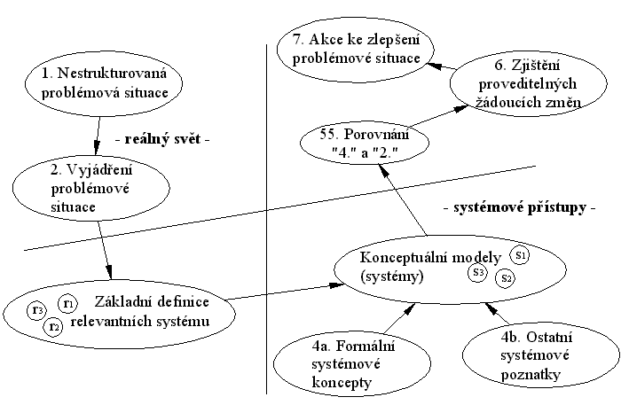
- Fáze 1 – Nestrukturovaný popis problémové situace
- Fáze 2 - Vyjádření problémové situace (analýza)
získání obrazu o problémové situaci v co možná neutrální podobě, tzv. „bohatého“obraz („rich picture“)
Fáze 3 - základní definice relevantních systémů
- Hledají se aspekty CATWOE:
- C (customer) – zákazník
- A (actor) – ten, kdo provádí příslušné činnosti v systému
- T (transformation) - jaké vstupy jsou transformovány na jaké výstupy
- W (worldview) (weltanschaung) - jaký pohled na svět činí tento systém významným
- O (owner) – majitel
- E (environmental constraints) - co určuje v daném prostředí, že je systém takový, jaký je
Fáze 4 - vytvoření konstrukčních modelů
Fáze 5- srovnání koncepčních modelů s výsledky analýzy problému
Fáze 6 – zjištění proveditelných žádoucích změn
Fáze 7 – akce ke zlepšení problémové situace

Metodologie měkkých systémů
Metaúrovňový model postupu při systémové analýze měkkých systémů – NIMSAD (Normative Information Model-Based System Analysis and Design ).
- Použití:
  - pro porozumění systémové analýze i syntéze
  - pro hodnocení existujících i vznikajících metodologií
  - naznačuje logický postup při systémové analýze v neznámém prostředí
- a) Etapa 1 - uvedení do „reálného světa“
- b) Etapa 2 - porozumění zájmové situaci
- c) Etapa 3 - diagnóza („kde jsme nyní“)
- Výsledkem této etapy jsou 2 modely:
  - 1. diagnostický model 1 (DM1) Postihuje logické uspořádání rolí, struktur, toků, procesů, funkcí, atd.
  - 2. diagnostický model 2 (DM2) Zobrazuje situaci v pojmech reálných entit např. lidí, dokumentů, výrobků, atd.
- d) Etapa 4 - náčrt prognózy („kam bychom se chtěli dostat a proč“)
- e) Etapa 5 - systémová analýza
- f) Etapa 6 - projekt „logiky“ systému
Tuto etapu nazýváme též logický projekt prognózy (PM1). Následně PM1 porovnáme s DM1.
- g) Etapa 7 - fyzický projekt
- h) Etapa 8 - implementace

